Міністерство освіти і науки України
Національний університет водного господарства та природокористування
Навчально науковий інститут автоматики, кібернетики та обчислювальної техніки
Кафедра прикладної математика

Курсова робота
з дисципліни «Бази даних та інформаційні системи»
на тему:
«Облік і реалізація ролет на фірмі»

Виконали:
студенти групи ПМ 31
Громко Владислав,
Єсипко Євгеній
Перевірив:
Ст.викл. Бачишина Л.Д.

Рівне - 2014
Зміст
Вступ 3
1. Постановка задачі 4
1.1. Опис предметної області 4
1.2. Нормалізація бази даних 6
1.3. Схема зв’язків між таблицями 9
1.4. Додаткові об'єкти бази даних та цілісність 10
2. Інструкції із використання 11
2.1. Перегляд даних: 12
2.2. Запити 15
2.3. Звіти 16
Висновки 17
Додаток 1. Код проекту 18
Список використаної літератури 21

Вступ
Багато років ролетні захисні системи домінують на ринку захисних систем та споруд. Важко уявити скільки крадіїв здійснило б свої брудні наміри, аби на їхньому шляху не стояли ролети. Вони забезпечують надійний захист приміщень та цінних речей, що й захищають наші ролети. Без ролет не обходиться жоден магазин оптової та роздрібної торгівлі, склади, гаражи, майстерні, будинки і квартири, магазини та навіть банки!
Проблемою даної теми є висока складність реалізації і багатство типів ролет та відслідкування комплектуючих до них на складі фірми(підприємства), що їх виготовляє.
Данний програмний додаток призначений для керівника цеху збирання та налаштування ролет. У ньому можна: підрахувати ціну за збір ролети, ціну на встановлення, відсоток за роботу колективу, відслідковувати склад фірми(підприємства) на наявність та кількість комплектуючих, список замовлень та клієнтів і тому подібне.
У нашому додатку вищеописаний функціонал реалізований вдало та працює відмінно.

Постановка задачі

Опис предметної області
Нехай потрібно розробити базу даних на тему «Облік і реалізація ролет на фірмі».
Для реалізації поставленої задачі необхідно створити базу даних, яка буде містити наступну інформацію:
- Комплектуючі для створення ролет (профілі, пера, механізми, розхідні матеріали);
- замовлення;
- замовники.
Всю інформацію з бази даних можна помістити в одну таблицю. В процесі проектування поля можуть змінюватися.
Назва поля | Опис поля | Тип поля | Розмірність
ID | Ідентефікатор | Integer
METERS | Погонні метри | Decimal | (7,2)
NAME | Назва деталі | Varchar | 20
COUNT | Кількість | Integer | 3
PRICE | Ціна | Decimal | (7,2)
COLOR | Колір | Varchar | 20
LENGTH | Довжина | Decimal | (7,2)
SHAPE | Профіль | Varchar | 20
FEATHERS | Пера | Varchar | 20
EXP.MATS | Розхідні матеріали | Varchar | 20
MECHANISM | Механізми | Varchar | 10
CLIENTNAME | Ім’я клієнта | Varchar | 20
ROLET | Ролета | Varchar | 50
DATE | Дата | datetime
TELEPHONE | Телефон | Integer | 20
ADDRESS | Адрес | Varchar | 30
EMAIL | Емейл | Varchar | 20
LOGIN | Логін | Varchar | 20
PASSWORD | Пароль | Varchar | 20
PERMISSION | Права доступу | Varchar | 20

При проектуванні бази даних потрібно вирішити питання про найбільш ефективну структуру даних.
Основні цілі, які при цьому переслідуються:
- забезпечити швидкий доступ до даних в таблицях;
- виключити непотрібне повторення даних;
- забезпечити цілісність даних таким чином, щоб при видалені чи зміні одних об’єктів автоматично відбувались зміни в пов’язаних з ними об’єктах.

Нормалізація бази даних
Зведення до другої нормальної форми передбачає розділення таблиці з ціллю розташування в окрему таблицю (чи кілька таблиць) стовпців, які не залежать від первинного ключа. В результаті такого розбиття кожне з не ключових полів повинно виявитись залежним від первинного ключа.
Зведення до третьої нормальної форми потребує таблицю, приведену до другої нормальної форми і виконання умови, що кожен не ключовий атрибут таблиці не транзетивно залежить (тобто залежить безпосередньо) від кожного потенційного ключа в таблиці. Неключовй атрибут таблиці – атрибут, що не є частиною будь-якого потенційного ключа. Транзитивною називають таку функціональну залежність, в якій 1-3 (1 визначає 3) не прямо, а через 1-2 і 2-3 (і не вірно, що 2-1).
Розбиваємо базу даних на таблиці.
Таблиця 1. Ролета (Rolet)
Назва поля | Опис поля | Тип поля | Розмірність
SHAPE | Профіль | Varchar | 20
FEATHERS | Пера | Varchar | 20
EXP.MATS | Розхідні матеріали | Varchar | 20
MECHANISM | Механізми | Varchar | 10
PRICE | Ціна | Decimal | (7.2)

Таблиця 2,3. (Shape, Feathers, Mechanism, ExpandableMats)
Поле Ідентефікатор (ID)– ключове.
Назва поля | Опис поля | Тип поля | Розмірність
ID | Ідентефікатор | Integer
METERS | Погонні метри | Decimal | (7,2)
NAME | Назва деталі | Varchar | 20
PRICE | Ціна | Decimal | (7,2)
COLOR | Колір | Varchar | 20

Таблиця 4. (Mechanism)
Поле Ідентефікатор (ID)– ключове.
Назва поля | Опис поля | Тип поля | Розмірність
ID | Ідентефікатор | Integer
NAME | Назва деталі | Varchar | 20
LENGTH | Довжина | Decimal | (7,2)
COUNT | Кількість | Integer | 3
PRICE | Ціна | Decimal | (7,2)

Таблиця 5. ( ExpandableMats)
Поле Ідентефікатор (ID)– ключове.
Назва поля | Опис поля | Тип поля | Розмірність
ID | Ідентефікатор | Integer
NAME | Назва деталі | Varchar | 20
COUNT | Кількість | Integer | 3
PRICE | Ціна | Decimal | (7,2)

Таблиця 6 . Замовлення( Order)
Поле Ім’я замовника (ClientName)– ключове.
Назва поля | Опис поля | Тип поля | Розмірність
CLIENTNAME | Ім’я клієнта | Varchar | 20
ROLET | Ролета | Varchar | 50
DATE | Дата | datetime
PRICE | Ціна | Decimal | (7,2)

Таблиця 7 . Замовник(Client)
Поле Ім’я замовника (ClientName)– ключове.
Назва поля | Опис поля | Тип поля | Розмірність
CLIENTNAME | Ім’я клієнта | Varchar | 20
TELEPHONE | Телефон | Integer | 20
ADDRESS | Адрес | Varchar | 30

Таблиця 8 . Користувачі (Users)
Поле Ідентифікатор (Id)– ключове.
Назва поля | Опис поля | Тип поля | Розмірність
ID | Ідентефікатор | Integer
NAME | Назва деталі | Varchar | 20
EMAIL | Емейл | Varchar | 20
LOGIN | Логін | Varchar | 20
PASSWORD | Пароль | Varchar | 20
PERMISSION | Права доступу | Varchar | 20

1.3. Схема зв’язків між таблицями

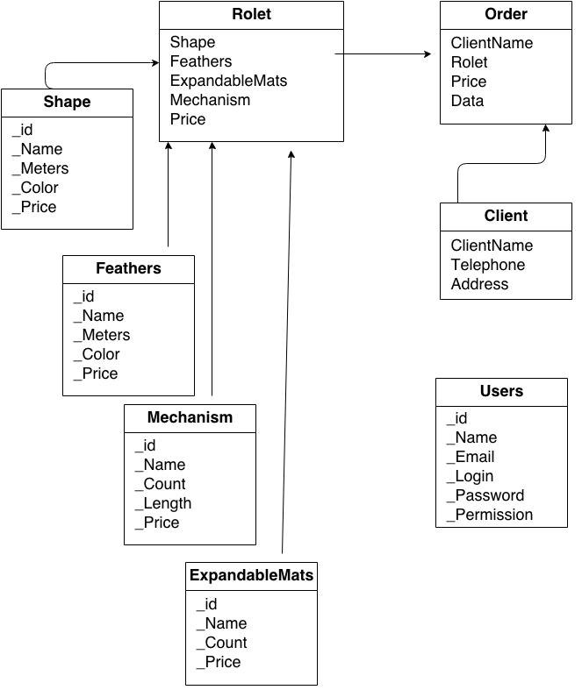
Дану схему було спроектовано за допомогою Enterprise Architect: потужного середовища для розробки різних схем, в тому числі і схем бази даних.

1.4. Додаткові об'єкти бази даних та цілісність
Окрім таблиць в базі даних було створено два генератора для автоматичного формування первинних ключів _id. А також створені тригери для забезпечення цілісності даних.
Тригери забезпечують цілісність при виконанні операцій INSERT, UPDATE, DELETE.

Інструкції із використання
Розроблене програмне забезпечення представляє собою десктоп-додаток. Дану програму можна використувати на своєму ПК без інсталятора. Щоб запустит програму потрібно запустити відповідний exe-файл: Rolet.exe, що знаходиться в папці з проектом.

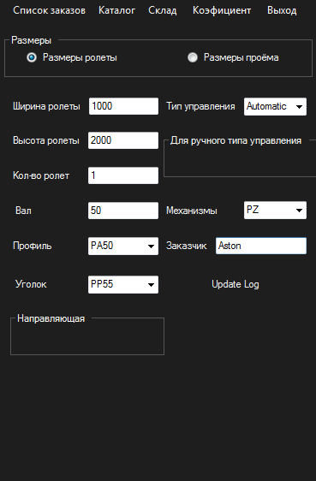

Перегляд даних:
Дана частина створеного додатку призначена для перегляду даних: компонентів ролет.

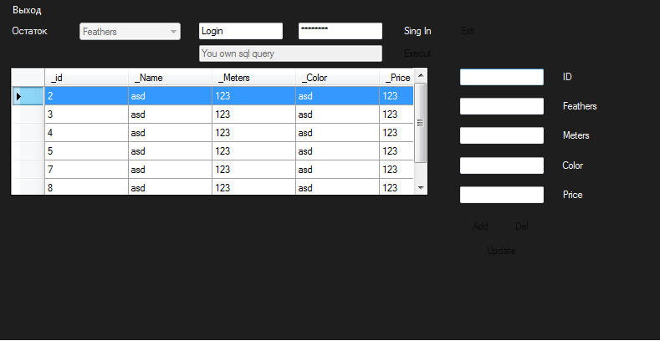
Не ввійшовши під жодним користувачем, не можливо вносити зміни у таблиці бази даних.
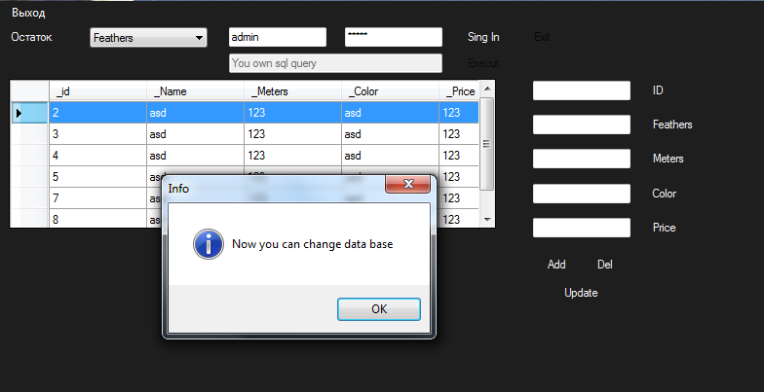
Здійснення входу під логіком адміністратора в якого є повні права суперкористувача.
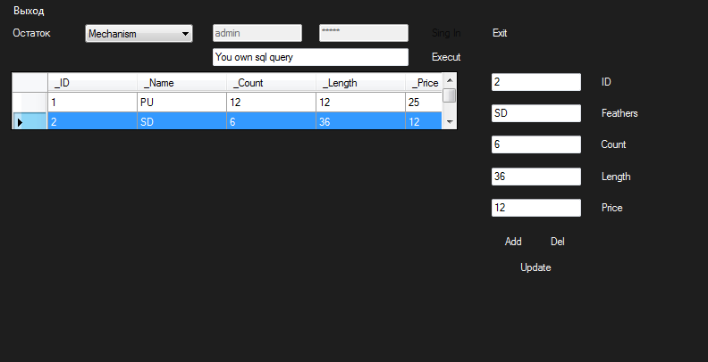
Додавання інформації успішно вдалось. Варто звернути увагу, що відбувається це від імені Адміністратора. З видаленням та модифікуванням проблем також немає.
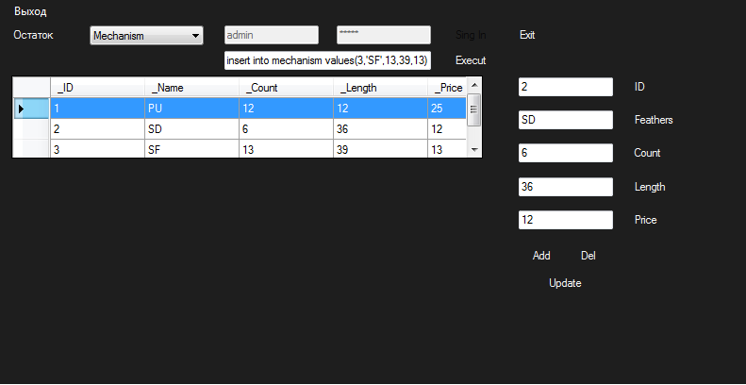
Обробка запитів прямо із додатку, також відбувається лише від імені нашого Суперкористувача. Як бачимо, запит виконано успішно.
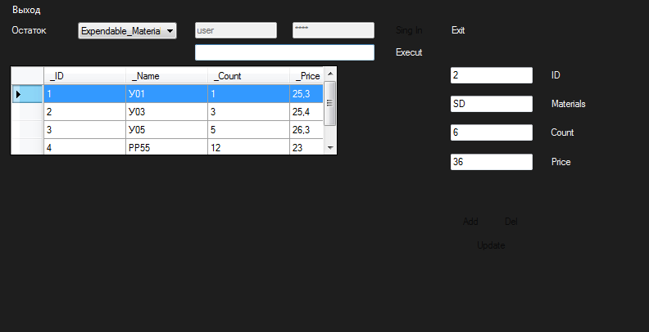
Здійснення входу під простим користувачем з правами на читання.
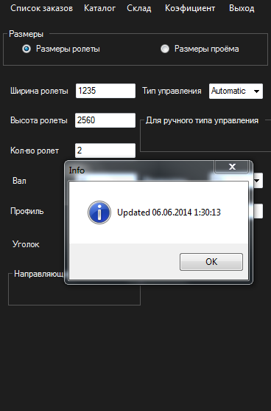
Зберігання звітів описане на програмному рівні, та зберігається у зовнішній файл. На фото показано приклад оновлення звіту.

Запити
insert into Clients(_Name,_Telephone,_Addres) values('" + textBox5.Text + "','" + form3.arr[0] + "','" + form3.arr[1] + "')" – додавання нового клієнта, якщо пройшла перевірка на не існування його у базі раніше.
"select * from " + comboBox1.SelectedItem.ToString() – вивід обраної у списку таблиці для перегляду або редагування.
"insert into Feathers (_id, _Name, _Meters, _Color, _Price) values (" + id.Text + ",'" + name.Text + "'," + metr_count.Text + ",'" + color_length.Text + "', " + price.Text + ")" – додавання даних у таблицю Пера.
"DELETE FROM " + comboBox1.SelectedItem.ToString() + " where [_ID] = " + dataGridView1.CurrentRow.Cells[0].Value – видалення обраного елемента за Ідентифікатором у обраній із списку таблиці.
"update Feathers set _id =" + id.Text + ",_Name = '" + name.Text + "',_Meters = " + metr_count.Text + ",_Color = '" + color_length.Text + "',_Price = " + price.Text + " where [_id] = " + ID.ToString() – оновлення інформації у таблиці Пера.

Звіти
В програмі описане зберігання звітів на програмному рівні. Дані виводяться у зовнішній текстовий файл.
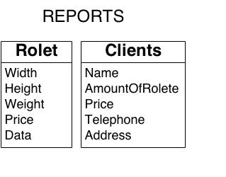Приклад
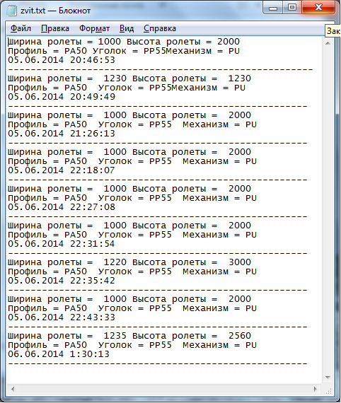

Висновки
В процесі розробки дано продукту було реалізовані основні завдання:
- перегляд даних;
- додавання нових даних;
- редагування та видалення даних;
- користувацькі запити;
- забезпечення цілісності даних;
- нормалізація за третьою формою;
- різний доступ до даних для користувачів;
- звіти.
Було проведене ретельне тестування даної програми, в результаті якого було виявлено та виправлено помилки. Тому можна впевнитися, що розроблене програмне забезпечення працюватиме надійно та задовольнить потреби її користувачів у реалізації ролет.
  - Код проекту
Шматочок коду, для формування звіту у текстовий файл.
private void button1_Click(object sender, EventArgs e)
{
try
{
if (textBox1.Text != "" && textBox2.Text != "" && textBox3.Text != "" && textBox4.Text != "")
{
FileInfo file = new FileInfo("zvit.txt");

if (file.Exists == false)
{
file.Create();
}
StreamWriter write_file;
cn.Open();
write_file = file.AppendText();
string q = "select [_ID] from Shape where [_Name] = '" + comboBox1.SelectedItem.ToString() + "'";
OleDbDataReader dr;
cmd.CommandText = q;
cmd.ExecuteNonQuery();
dr = cmd.ExecuteReader();

if (dr.HasRows)
{
string a = "select [_ID] from Expendable_Materials where [_Name] = '" + comboBox2.SelectedItem.ToString() + "'";
cmd.CommandText = a;
dr.Close();
cmd.ExecuteNonQuery();
dr = cmd.ExecuteReader();

if (dr.HasRows)
{
string b = "select [_ID] from Mechanism where [_Name] = '" + comboBox4.SelectedItem.ToString() + "'";
cmd.CommandText = b;
dr.Close();
cmd.ExecuteNonQuery();
dr = cmd.ExecuteReader();
if (dr.HasRows)
{
write_file.WriteLine("Ширина ролеты = " + textBox1.Text + " Высота ролеты = " + textBox2.Text);
write_file.WriteLine("Профиль = " + comboBox1.SelectedItem.ToString() + " Уголок = " + comboBox2.SelectedItem.ToString() + " Механизм = " + comboBox4.SelectedItem.ToString());
write_file.WriteLine(System.DateTime.Now.ToString());
write_file.WriteLine("-----------------------------------------------------");
MessageBox.Show("Updated " + System.DateTime.Now.ToString(), "Info", MessageBoxButtons.OK, MessageBoxIcon.Information);
dr.Close();
// zak();
}

}
}
else MessageBox.Show("Капитан, что-то пошло не так!", "Info", MessageBoxButtons.OK, MessageBoxIcon.Information);
write_file.Close();
cn.Close();
}
}
catch (Exception ex)
{

cn.Close();
MessageBox.Show("Капитан, что-то пошло не так!\n" + ex.Message, "Error", MessageBoxButtons.OK, MessageBoxIcon.Error);
}
}
}

Список використаної літератури
- http://msdn.microsoft.com/ru-ru/default.aspx - Документація із застосування програмних компонентів Microsoft Visual Studio 2013

